


幸 福 日 记
时 间：2018.10.12 地 点: 冬青树班 记 录:豆豆
非常感谢您对我们工作的支持与配合！
幸福  体验 | 内容 | 探索计划 | 观 察 记 录
自  主  探  索 | 能力养成 | - 提升幼儿视觉辨别能力，和空间感知能力。  - 通过操作，为以后辨别形近字做好准备。 | 听，上课的音乐响起，宝贝们都做好准备。这时cathy妈妈已经在黑板上画出了非常相似的图形，小朋友们都非常感兴趣，睁大自己的眼睛进行观察。思圻宝贝发现第一组图形是不一样的，一个短的是正方形，一个长的是长方形。沐轩发现土和干不一样，因为它们的笔顺不一样，笔顺竖出头的方向不一样。这时于智桐宝贝发现第三组图形不一样，第一个是圆形，第二个是椭圆形。亢宝小朋友发现bp不一样，一个半圆在下面，一个在上面。接着cathy妈妈请小朋友开始自己独立操作，在操作单上有很多的数字96、69、66、99请小朋友们找出69，其中亢宝、毛豆、杨斯锘、李异锴、赵锐、陈正豪、柯思圻、李沐轩、黄思泽、李明锴能够全部找到，而且没有一处错误，得到了冬青妈妈的一致好评。程振轩、仔仔、徐震凯、郑抒涵、戴望轩等小朋友会出现一处错误，可能是自己不够细心，以后要多注意哦。但是怡静、张宸睻、王鎂琪等宝贝在辨别9和6的时候出现困难，导致出现一些错误，希望回家的时候家长朋友能够多多带着宝贝进行练习哦。
自  主  探  索 | 数学准备 | 1、通过游戏引导孩子们知道笔画“撇”以及“撇”的运笔规则。  2、通过游戏认识汉字宝宝“厂、生”，会组词，能说出句子。 | 在汉字王国里，住着许多的汉字宝宝，今天呀文文就带着冬青宝贝们一起走进汉字王国，认识一下它们。咦？跟随着文文妈妈手指的地方，出现了一个小宝宝，它是谁呢？沐轩说“是笔顺撇”，宝贝反应真快！接着震凯说“这个撇像大象的牙。”看来我们都认识它们了。文文妈妈请小朋友仔细观察了它们，小宝说“撇在田字格中的位置，是从竖中线起笔的”宝贝观察的真仔细，真是火眼金睛啊！可欣说“汉字厂像一个棚子”，那这个又是什么字呢？思泽说“是生”接着文文请小朋友进行组词、果果说“陌生人”、西瓜说“生菜”、毛豆说“生活”，为你们点赞哟！看来组词一点也难不倒我们的海棠宝宝呀！文文发现冬青宝宝今天好棒哦。经过观察冬青宝贝发现“厂”：两笔组成，大家一起说出来了，“生”是由5笔写成的，张宸睻、小宝最先发现，那大家一起伸出小手练习一下吧。在最后的书写环节：李明锴、毛豆、孔玲珑、黄思泽、李沐轩、郑抒涵、王可欣等宝贝表现的比较突出，提出表扬哦。现在字宝宝们也累了，我们把它们送回家休息吧。
风  采  展  示 | 口风琴 | - 培养宝  贝能够在集体面前大胆自信  的表现自己，增强宝贝的自信心。 | 今天的才艺展示是由可爱的郑抒涵宝贝主持的哦，接着宝贝用好听的声音请出了今天的第一位小明星戴望轩、郑抒涵、尹明泽、杨斯锘给大家展示弹奏口风琴上行音节和下行音节，其中杨斯锘、尹明泽、郑抒涵三位宝贝弹奏的指法都很标准，而且整个过程宝贝们都很熟练的穿指和跨指。戴望轩宝贝在弹奏的时候谱子是有误的，65653宝贝弹唱的是6565653，多出来一个65，下次需要多多注意哦。
体  能  锻  炼 | 排练 | - 通过排练舞蹈，锻炼宝贝的身体协调性。 | 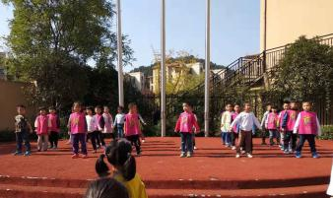  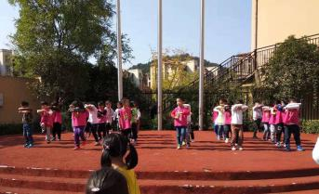  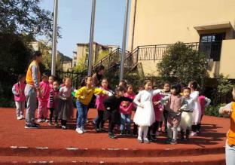  瞧、我们是不是很棒呢？
家 园 共 育
温馨提示：1、如果没有特殊情况请家长在7点50前引导孩子到校参加活动，需要请假请提前告知班级老师。  2、下周才艺展示的主题是bp和aoiu的拼读。 |  |  |  | 家庭延伸：  - 请宝贝回家复习口风琴扩指。  2、请宝贝回家练习拼音和汉字。

